Namangan viloyati Uchqo’rg’on tumani

16-sonli umumiy o’rta ta’lim maktabi

boshlang’ich sinf o’qituvchisi Bekmirzayeva

Aziza Rasuljanovnaning bir soatlik dars

Ishlanmasi.

Mavzu: Ko’paytirishning hadlari.

Ta`limiy maqsad
1. Ko`paytirish va bo`lish orasidagi bog`la-
nishni tushuntirish.
2. Masalalar tuzishga o`gatish.
3. Mantiqiy fikrlashga o`rgatish.

Tarbiyaviy maqsad:

1. O`quvchilarning ma`naviy-ma`rifiy ongini
o`stirish.
2. Mehnatga muhabbat ruhini, tejamkorlikni
shakllantirish.

3. Kasbga yo`naltirish.

Rivojlantiruvchi maqsad:

1. O`quvchilarning bilim, ko`nikma va
malakalarini oshirish.
2. Dunyoqarashlarini kengaytirish.

Dars turi: Aralash.

Usul: Guruhlarga bo`lish, aqliy hujum,
o`yin - musobaqa

Uslub: Trening mashg`ulot, og`zaki(suhbat,
tushuntirish, savol-javob), klaster,
ko`rgazmalilik.

Jihoz: Mavzuga oid ko`rgazmalar, rangli
rasmlar, buklet, ko`paytirish jadvali,
texnika vositasi, geometrik shakllar

Darsning borishi:

I Tashkiliy qism: a) Salomlashish
b) Navbatchi axboroti
d) Siyosiy daqiqa
o`tkazish.

Guruhlarga bo`lish:
Stolda 3 ta shakl:

O`quvchilarga guruhlarga bo`linish tartibi
tushuntiriladi. Partaning ustiga shakllar qo`-
yiladi. Kitob o`quvchilar qo`lida bo`ladi.
Shakllarni ko`rsatib, o`quvchilar guruhlarga
yig`iladilar.

Shakllarning nomi so`raladi va unga qisqacha
ta`rif beriladi.
Aylana – hech qanday burchagi yo`q,
dum-dumaloq.
Uchburchak – uchta burchagi bor.
Kvadrat – to`rt tomoni teng to`g`ri
to`rtburchak.

Siyosiy daqiqa:

Guruhdagi o`quvchilar bir-birlariga savollar
beradilar. To`g`ri javob bergan guruhdagi
o`quvchiga “Rag`bat” kartichkasi berib boriladi.
-5-
Dars davomida o`quvchilar ko`proq “Rag`bat”
olishlari kerakligi tushuntirib qo`yiladi. Noto`g`ri
javob bergan o`quvchiga esa “Jarima”
kartochkasi beriladi.

1. 2018 – yil qanday nom bilan ataldi?
- “Faol tadbirkorlik,innavatsion g’oyalar va tehnologiyalarni qo’llab-quvatlash yili”.

2. Hozir qaysi fasldamiz?
- Qish faslida.

3. Hozir maktabimizda qanday oylik
o`tkazilmoqda?
- “Matematika va informatika” oyligi.

4. Fevral oyida kimlarni tavallud topgan
kunlarini nishonladik?
- 9-fevral – Alisher Navoiy bobomiz va
14-fevral – Z.M.Bobur bobolarimizni taval-
lud kunlarini nishonladik.

O`qituvchi: - Bolalar A.Navoiy va Z.M.Bobur
bobolarimiz ruboiy va g`azallaridan yod
olganmizmi?

- Ha, - o`quvchilardan 1,2 tasi aytib beradi.

II O`tgan mavzuni so`rash va mustahkamlash

O`qituvchi: - O`quvchilar, endi sizlar bilan bir
o`yin o`ynaymiz. Bu o`yinimizning nomi
“O`yla, izla, top!” deb nomlanadi.
(Doskaga o`yin tasvirlangan 3 ta guruhga 3 ta
ko`rgazma osiladi.)

- O`yin sharti shundayki, ko`rgazmadagi
ushbu misollarni to`g`ri yechib olsangiz,
o`zbek xalq maqollaridan birini topgan
bo`lasiz. Har bir to`g`ri yechilgan misol
uchun bittadan “rag`bat” olasiz.

19 + 19 = 38
20 + 14 = 34
40 + 7 = 47
Rahmat olgan
omondir,
2 * 6 = 12
La`nat olgan
yomondir.
50 : 10 = 5
60 : 6 = 10

78 + 6 = 84
O`yla, izla, top!
50 + 10 = 60
Do`st so`zini
tashlama,
60 + 6 = 66
2 * 8 = 16
Tashlab boshing
qashlama.
30 : 3 = 10
60 : 10 = 6

28 – 18 = 10
O`yla, izla, top!
65 + 35 = 100
Yaxshidan
bog` qolar,
18 + 18 = 36
2 * 4 = 8
Yomondan
dog` qolar
40 : 10 = 4
50 : 5 = 10

Qaysi guruh birinchi bo`lib misollarni yechib
-7-
bo`lib, maqolni o`qiy olsa, o`sha guruh g`olib
bo`ladi.

O`yinda qatnasholmagan o`quvchilarga
tarqatma testlar tarqatilib beriladi. Bu o`quvchilar
testlarni bajarguncha guruhlardagi 3 o`quvchi
chiqib doskadagi ko`rgazmalar asosida masala
tuzadilar va qolgan o`quvchilar bilan birgalikda

III Yangi mavzu bayoni:
O`qituvchi: - Sinfdagi o`quvchilarni nechta
guruhga bo`ldik?
O`quvchilar: - 3 ta guruhga.

O`qituvchi: - Demak, bugungi matematika
darsimizda “Ko’paytirishning hadlari”
mavzusini o`rganamiz.

(Doskaga mavzu yoziladi va ko`rgazmalar osilib,
ko`rgazmalar asosida o`qituvchi yangi mavzuni
tushuntiradi).

Ko’paytiriladigan sonlar ko’paytuvchilar deyiladi.Ko’paytirishdan hosil bo’ladigan son ko’paytma deb ataladi.

3*5=15
3 -birinchi ko’paytuvchi
5 -ikkinchi ko’paytuvchi
15 –ko’paytma

2-misol

8*2= 16 9*3=27 6*4=24 3*3=9

3-misol

Namuna:6*5=6+6+6+6+6

4*3=4+4+4 7*2=7+7

5*4=5+5+5+5 3*5=3+3+3+3+3

4-masala

1) Har bir avtomobilda 5 tadan kishi bo’isa,ikki avtomobilda nechta kishi bo’ladi?

2 + 2 + 2 + 2 + 2 = 10 2*5=10

Javob: 10 ta kishi.

2) Har bir vazada 6 tadan anor bo’lsa, to’rtta vazada nechta anor bo’ladi?
6+6+6+6=24 6*4=24

Javob: 24 ta anor.

IV Darsni mustahkamlash:
Darsni mustahkamlash qismida shaxmat dos-
kasini musobaqa tarzida to`ldirib chiqiladi.
1-guruh o`quvchilari 2 ga,
2-guruh o`quvchilari 3 ga,
3-guruh o`quvchilari 4 ga ko`paytirish
jadvalini to`ldirishlari kerak bo`ladi.
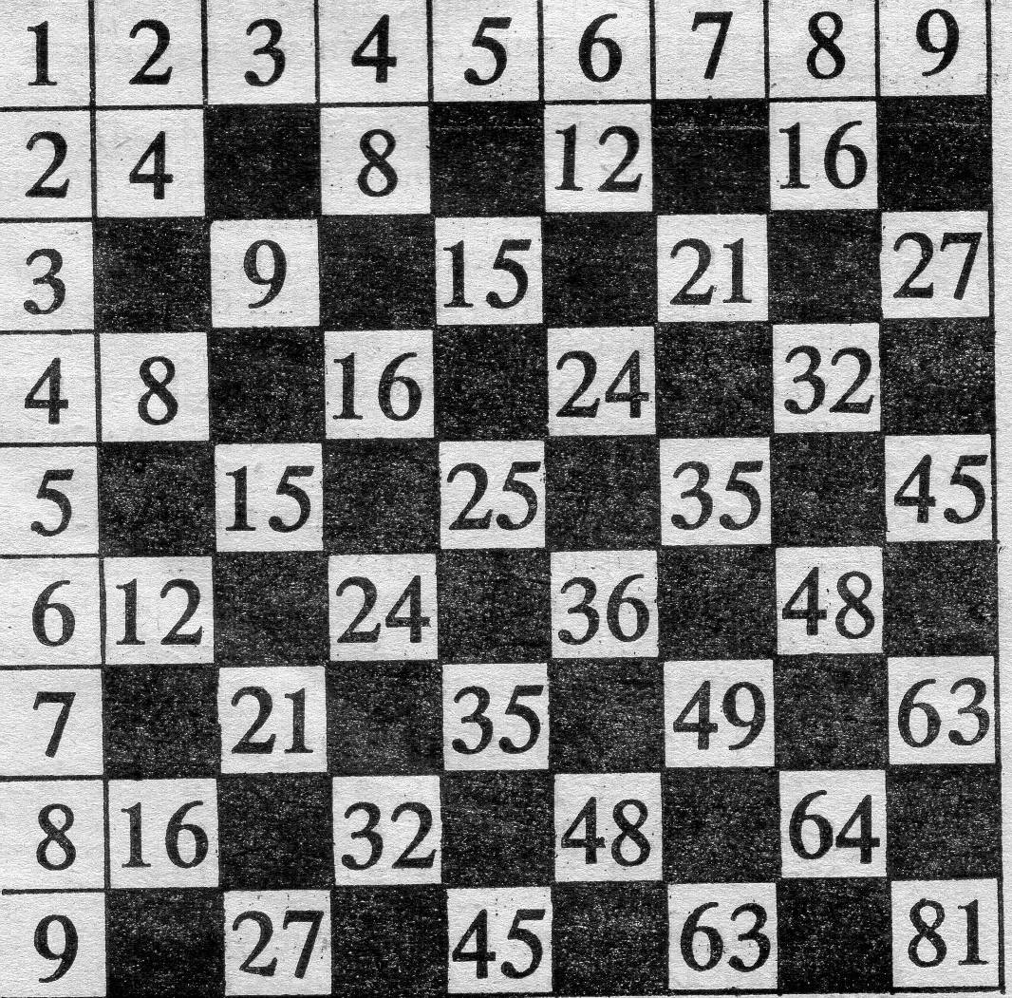

O`yin tugagach guruhlardagi “rag`bat” va
“jarima” kartochkalari hisoblab chiqilib, g`olib
bo`lgan guruh aniqlanadi.

V Uyga vazifa: 6-7- misollarni hisoblash

,

